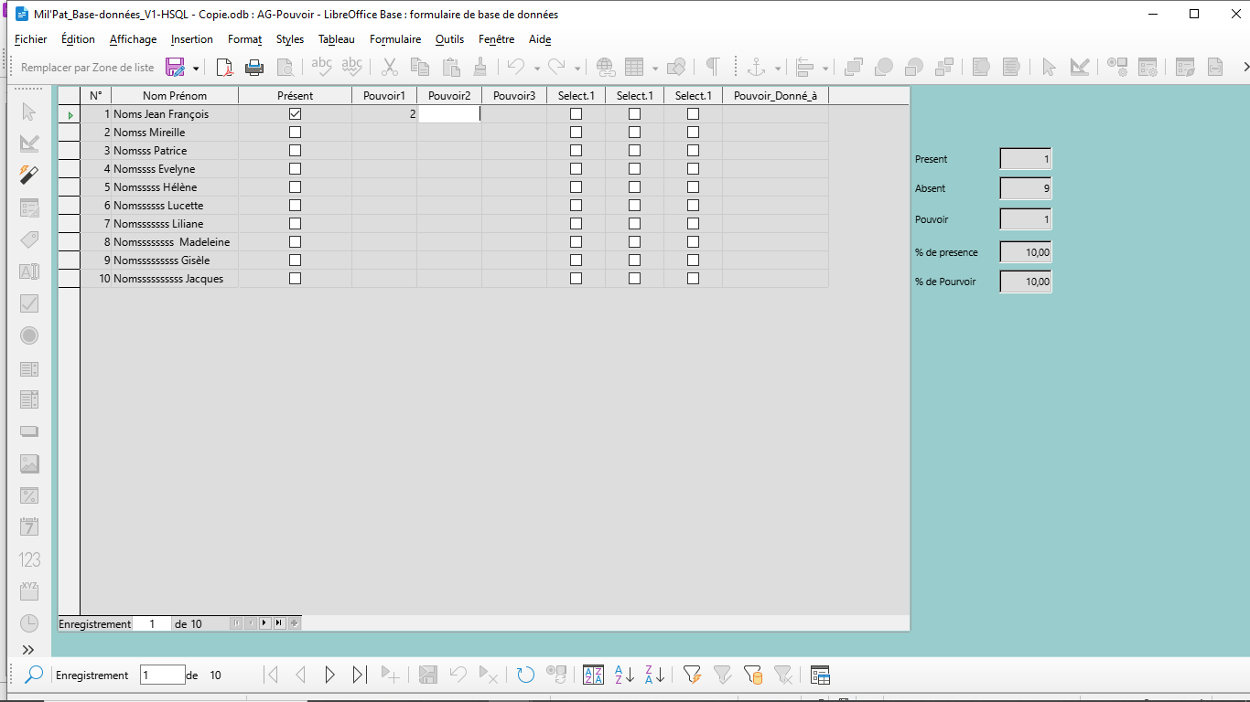
Image N°1 : Mr Jean-François est présent et a reçu le pouvoir de Mme Mireille. Je saisi manuellement, la cache à cocher « «Présent » de Mr Jean-François et le N° d’ID de Mme Mireille (N°2) dans la cellule Pouvoir1 de Mr Jean-François.
Je souhaites, qu’à la perte focus de Pouvoir1 de Mr Jean-François, sur la ligne de l’ID correspondant au N° de pouvoir de Mr Jean-François, soit cocher la cellule Select1 de Mme Mireille et le Nom de Mr Jean-François dans la cellule « Pouvoir-Donné_à ».

Voir Image 2 ci-dessous. Après cette Mise à jour, une actualisation à lieu.



